ОТЧЕТ к проекту «Символы России».
На этой неделе мы с ребятами группы знакомились с официальными символами России: флагом, гербом и гимном.
Слушали Гимн нашей страны, рассмотрели Герб и Флаг – узнали, что означает цвет полос на флаге и что символизирует орел на гербе.
На занятии рисования рисовали флаг России.
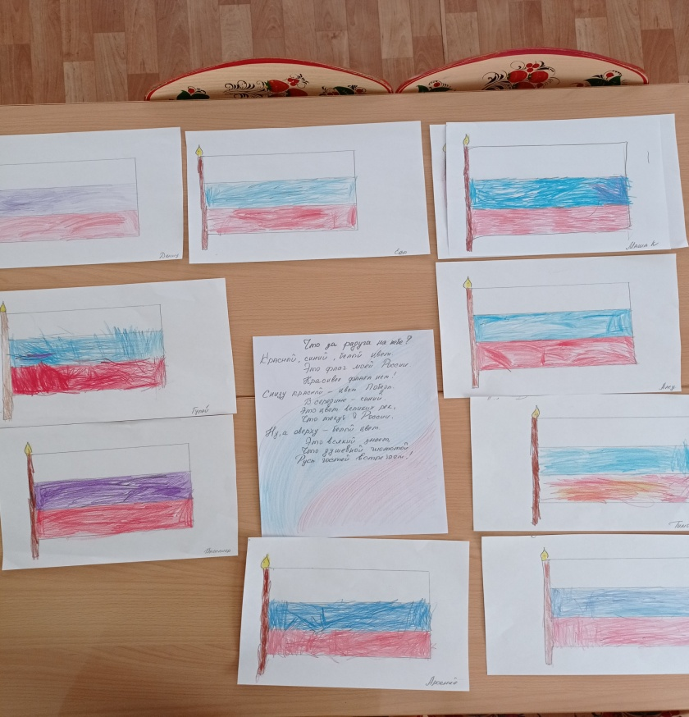
Также познакомились и с неофициальными символами России.
Просмотрели презентацию про неофициальные символы: матрёшка, самовар, русскую берёзку,
Рассмотрели матрёшки: из чего сделана, как оформлена, сколько и каких матрёшек внутри. 